Министерство науки и высшего образования РФ

ФГАОУ ВО Пермский национальный исследовательский

политехнический университет

Кафедра «Вычислительная математика, механика и биомеханика»

Отчет по лабораторной работе № 3

тема «Метод наименьших квадратов»

по дисциплине «Информатика»

Выполнил: студент группу ИСТ-22-1б Васин М.А.

Проверил: ассистент каф. ВММБ Нетбай Г.В

Пермь, 2022

# Общая постановка задачи

При моделировании распространения сетей беспроводного доступа были получены следующие данные о стоимости подключения потенциального абонента (*у*, у.е.) в зависимости от радиуса обслуживания базовой станции (*x*, км.) при плотности населения чел./км2.

|  |  |  |  |  |  |  |  |  |  |
| --- | --- | --- | --- | --- | --- | --- | --- | --- | --- |
| *хi* | 9 | 12 | 14 | 16 | 18 | 22 | 23 | 24 | 25 |
| *у*i | 152 | 280 | 380 | 500 | 630 | 780 | 1025 | 1130 | 1225 |

При решении задачи выполнить визуализацию входных данных (маркеры без линии), полученных сглаживающих кривых (линии без маркеров), точек прогнозирования (маркеры) в виде отдельных рядов точечной диаграммы (диаграмму отформатировать).

На рис. 1 представлено распределение точек данных, исходных данных задачи.

Рис. 1. Исходные данные

# Задача 1

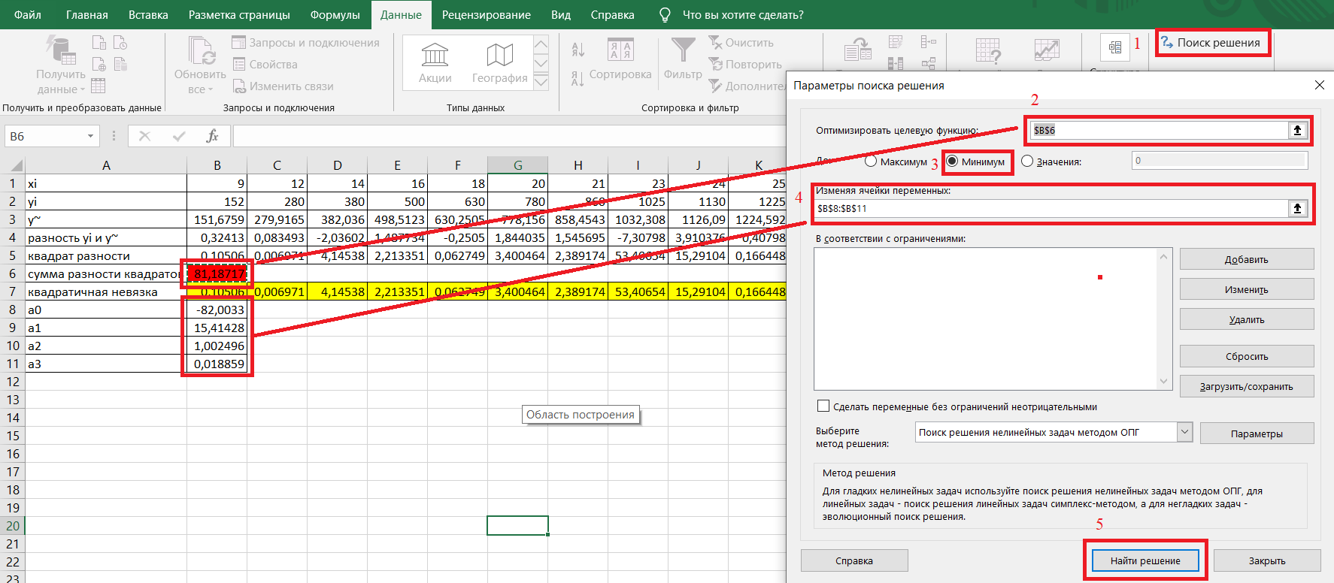В предположении, что между *хi* и *уi* существует зависимость вида  (сглаживающая функция), определить  методом наименьших квадратов, получить итоговый вид . Спрогнозировать время работы алгоритма, состоящего из 30 элементов.

Через поиск решений получены коэффициенты , которые позволяют получить итоговый вид сглаживающей функции (2):

. (2)

Выполнено отображение , а также прогноза времени работы алгоритма, состоящего из 30 элементов на рис. 2.

Рис. 2. Диаграмма сглаживающей функции и прогноз времени работы алгоритма, состоящего из 30 элементов.

# Задача 2

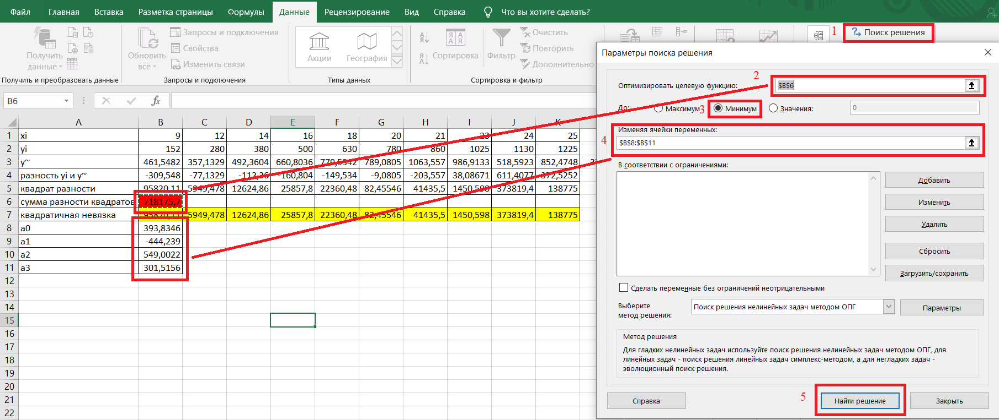В предположении, что между *хi* и *уi* существует зависимость вида  (сглаживающая функция), определить  методом наименьших квадратов, получить итоговый вид . Спрогнозировать время работы алгоритма, состоящего из 30 элементов.

Через поиск решений получены коэффициенты , которые позволяют получить итоговый вид сглаживающей функции (2):

. (2)

Выполнено отображение , а также прогноза времени работы алгоритма, состоящего из 30 элементов на рис. 2.

Рис. 2. Диаграмма сглаживающей функции и прогноз времени работы алгоритма, состоящего из 30 элементов.

# Задача 3

Найти квадратичную невязку двух решений по формуле  для каждого *хi*.

Сравнив квадратичные невязки (или суммы разностей квадратов) обеих функций, можно прийти к выводу, что первая зависимость описывает явление лучше второй. Всё потому, что расхождения её функции с точками намного меньше расхождения второй функции с прямой.

Рис. 3. Сравнение суммы квадратов двух функций.